1. 运行环境：jdk8、 MongoDb4.2

MongoDb可到ftp下载<ftp://ftp.well-soft.com/%BF%AA%B7%A2%B9%A4%BE%DF/mongodb-win32-x86_64-2012plus-4.2.6-signed.msi>

Oracle链接的数据库默认是jdbc:oracle:thin:@192.168.0.168:1521:ORCL

如果要配置其他环境可找到安装目录->app->classes下的application.yml

用编辑器打开，修改其中的连接和用户密码即可

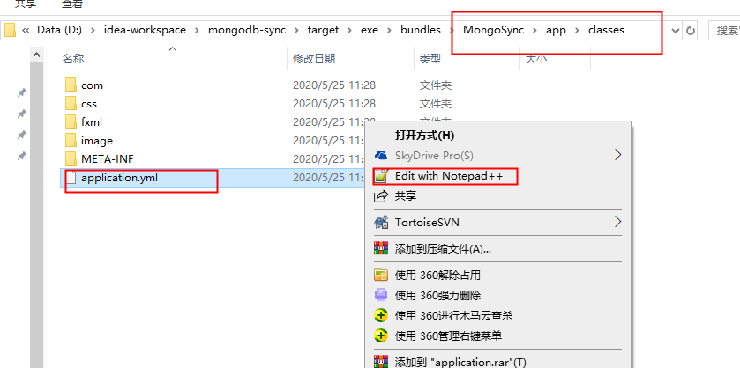

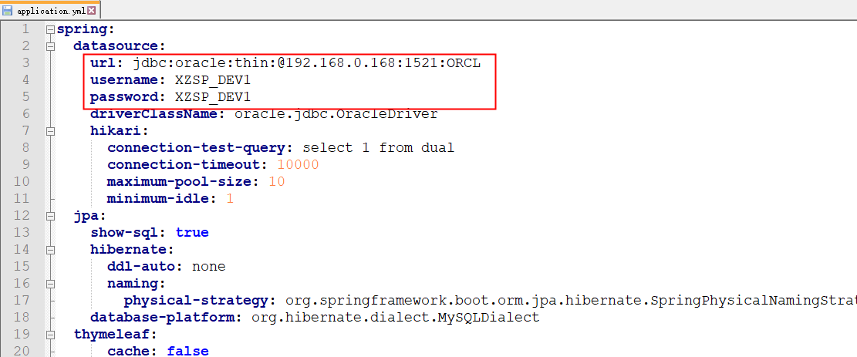

注意事项

如果更换数据库，需在新的数据库中新建表，脚本中的租户库，要替换成实际的租户库



或者如图打开对话框，复制里面的脚本内容

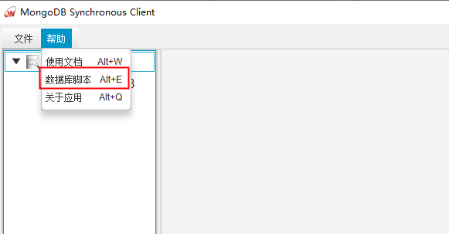

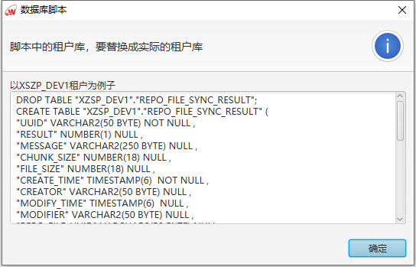

2.解压MongoSync.rar压缩包到当前文件夹(请勿放C盘执行，C盘可能会启动不了)

3.打开文件夹，执行MongoSync.exe

4.进入应用后，点击文件->新增链接 或者按快捷键 shift+crtl+I 如图：

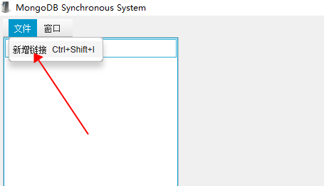

5.打开新增界面后，填写各个表单信息（user和password未开发暂放）

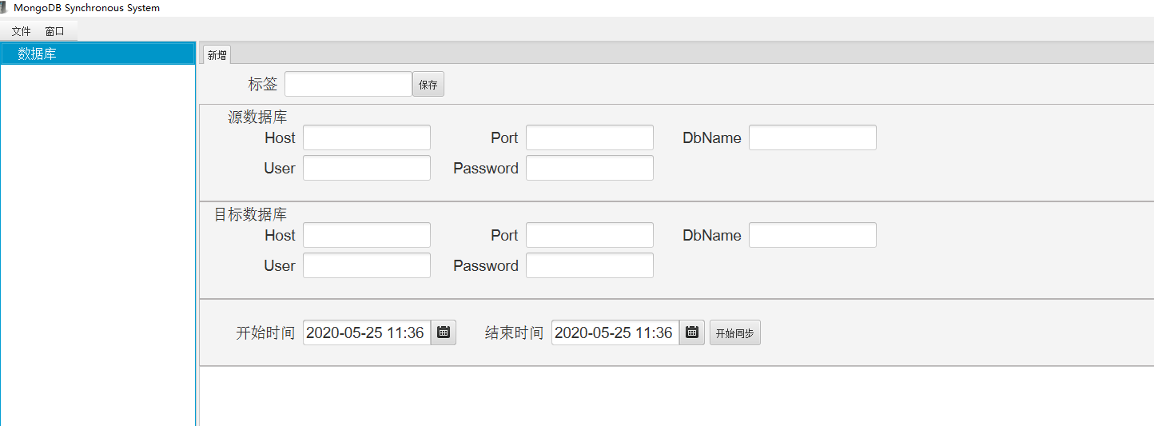

填写完毕后，点击保存按纽，则左侧会出现菜单数据

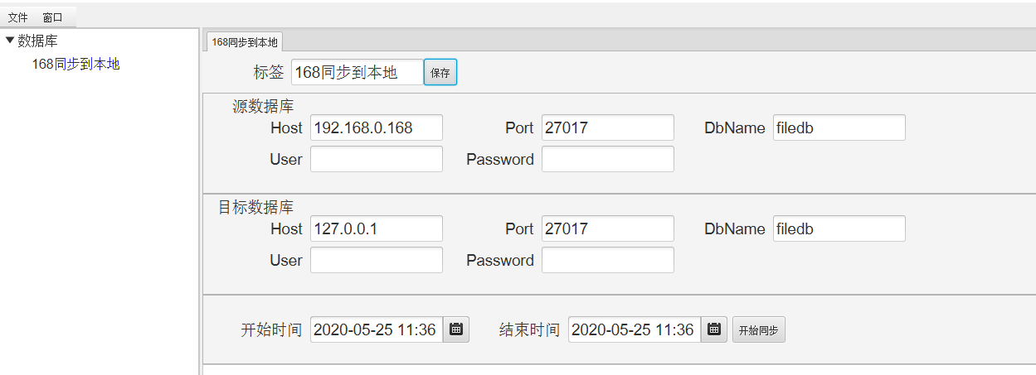

6.选择开始时间和结束时间，开始同步MongoDb数据。